به نام خدا
فایل مستندات
گروه Low-Key Flow
نام اعضا(به ترتیب الفبا):
علی خواجوئی راوری
علی دست‌رنج
علیرضا ریّانی
دانیال دهقانی

نام استاد: دکتر مهدیه قزوینی
درس تحلیل و طراحی سیستم‌ها

دانشگاه شهید باهنر کرمان ترم 4042
فهرست مطالب ..........................................شماره صفحه
1. فاز برنامه‌ریزی ....................................................................5
1.1 انتخاب موضوع پروژه .........................................................5
- خلاصه نشست اول ...........................................................5
- خلاصه نشست دوم ..........................................................6
1.2 درخواست سیستم (System Request)..............................8
1.3 تحلیل امکان‌پذیری ......................................................10
- خلاصه نشست و گفت‌وگو ...................................................10
- تحلیل امکان‌پذیری فنی ....................................................10
- تحلیل امکان‌پذیری اقتصادی ...............................................11
- تحلیل امکان‌پذیری سازمانی ................................................11
- تحلیل امکان‌پذیری زمانی ..................................................11
- نتایج تحلیل امکان‌پذیری ..................................................12
1.3 ساختار شکست کار (WBS) .........................................14
1.4 استانداردهای نوشتن مستندات ......................................16
1.5 منشور پروژه ...........................................................18
2. فاز تحلیل .....................................................................19
2.1 تحلیل مسئله (مشکل) ...................................................19
- مقدمه .....................................................................19
- خلاصه نشست تحلیل مسئله .................................................19
- تعریف مسئله ..............................................................19
- تحلیل مشکل .............................................................20
- راه‌حل پیشنهادی ..........................................................20
2.2 تعیین نیازمندی‌ها ...........................................................21
- خلاصه نشست تعیین نیازمندی‌ها ............................................21
- نیازمندی‌های کارکردی .....................................................21
- نیازمندی‌های غیرکارکردی .................................................22
- جدول نیازمندی‌های سیستم ...............................................22
- متن مصاحبه با حسابدار ...................................................23
2.3 مدل‌های کارکردی (Use Case) ........................................26
- یوزکیس ورود به سیستم ......................................................26
- یوزکیس ثبت‌نام .............................................................29
- یوزکیس مدیریت تراکنش‌ها ...................................................32
- یوزکیس تحلیل آماری و پیش‌بینی هوش مصنوعی ...............................35
- دیاگرام‌های فعالیت ..........................................................38

1. فاز برنامه ریزی
1.1 انتخاب موضوع پروژه

خلاصه نشست اول
تاریخ:18/01/1405
هدف از برگزاری نخستین نشست، بررسی و انتخاب موضوع مناسب برای پروژه بود. با توجه به ماهیت این مرحله، انتظار انتخاب نهایی موضوع در جلسه اول وجود نداشت؛ با این حال، جلسه با هدف تعیین معیارهای انتخاب پروژه و ایجاد دیدگاه مشترک میان اعضای گروه برگزار شد.
بر اساس مباحث مطرح‌شده، موضوع پروژه باید از پیچیدگی و چالش فنی کافی برخوردار باشد، قابلیت اجرا در بازه زمانی درس را داشته باشد و در عین حال بتواند مسئله‌ای واقعی را برای کاربران هدف برطرف کرده یا فرایند حل آن را تسهیل کند.
در ادامه، ایده‌های اولیه اعضای گروه مورد بررسی قرار گرفت. اگرچه هیچ‌یک از ایده‌های مطرح‌شده در این مرحله شرایط لازم برای انتخاب نهایی را نداشتند، اما این فرایند به شناسایی معیارهای مناسب برای انتخاب موضوع و شکل‌گیری دیدگاهی روشن‌تر نسبت به مسیر پروژه کمک کرد.
در نهایت، جمع‌بندی نشست نشان داد که موضوع پروژه باید ضمن برخورداری از سطح مناسبی از چالش فنی، از نظر زمان و حجم کار نیز متناسب با امکانات و محدودیت‌های گروه باشد. همچنین پروژه باید منجر به طراحی و پیاده‌سازی یک سامانه کاربردی شود که قابلیت استفاده در شرایط واقعی را داشته و بتواند یکی از نیازها یا مشکلات کاربران را برطرف کند.
در نشست بعدی، گزینه‌های مختلف پروژه بر اساس معیارهای تعیین‌شده مورد بررسی و ارزیابی قرار خواهند گرفت.

خلاصه نشست دوم
تاریخ: 20/01/1405
در این نشست، ایده طراحی یک سامانه رهگیری (Tracking System) مورد بررسی قرار گرفت. در ابتدا چند حوزه مختلف برای کاربرد چنین سامانه‌ای مطرح شد که از جمله آن‌ها می‌توان به رهگیری تراکنش‌های مالی، مدیریت فعالیت‌های روزمره، پایش پیشرفت پروژه‌ها و پیگیری روند مطالعه کتاب‌ها اشاره کرد.
پس از بررسی گزینه‌های مختلف، اعضای تیم به این نتیجه رسیدند که رهگیری و تحلیل تراکنش‌های مالی می‌تواند به عنوان موضوع اصلی پروژه انتخاب شود؛ زیرا این موضوع علاوه بر برخورداری از پیچیدگی مناسب، امکان ارائه قابلیت‌های تحلیلی و کاربردی متنوع را نیز فراهم می‌کند.
قابلیت‌های اولیه سامانه به شرح زیر تعیین شدند:
- ثبت تراکنش‌های مالی همراه با اطلاعاتی نظیر مبلغ، تاریخ، توضیحات و نوع تراکنش (دریافت یا پرداخت)
- مشاهده و بررسی تاریخچه تراکنش‌ها
- تحلیل الگوهای درآمد و هزینه
- ارائه تحلیل‌ها و پیشنهادهای مبتنی بر هوش مصنوعی بر اساس داده‌های مالی ثبت‌شده
- پیش‌بینی روند تغییر موجودی و وضعیت مالی کاربر بر اساس سوابق تراکنش‌ها

مخاطبان بالقوه سامانه عبارت‌اند از:
- واحدهای مالی و حسابداری سازمان‌ها
- شرکت‌های کوچک و استارتاپ‌ها
- افرادی با حجم بالای تراکنش‌های روزانه
- کاربرانی که قصد مدیریت و ثبت دقیق اطلاعات مالی شخصی خود را دارند
در پایان این نشست، موضوع پروژه به صورت نهایی «سامانه رهگیری مالی» تعیین شد.
همچنین اعضای تیم در خصوص نام سامانه به بحث و تبادل نظر پرداختند. با توجه به اینکه ساختار کلی سامانه قابلیت توسعه به حوزه‌های دیگری نظیر رهگیری فعالیت‌های روزمره، پیشرفت پروژه‌ها و سایر فرایندهای قابل پایش را دارد، مقرر شد نام انتخابی محدود به حوزه مالی نباشد و امکان توسعه‌های آتی را نیز پوشش دهد.
بر این اساس، ایده اولیه «ردپا» به عنوان نام سامانه مطرح و برای بررسی‌های بیشتر در جلسات آتی ثبت شد.

بدین ترتیب، فرایند انتخاب موضوع پروژه به پایان رسید و سامانه رهگیری مالی به عنوان موضوع نهایی پروژه تعیین شد.
در گام بعدی، درخواست سیستم (System Request) تهیه خواهد شد تا اهداف، نیازمندی‌ها و ارزش مورد انتظار پروژه به صورت شفاف مشخص شوند. پس از آن، تحلیل امکان‌پذیری پروژه انجام خواهد گرفت.
تحلیل امکان‌پذیری در چهار بعد اقتصادی، فنی، عملیاتی و زمانی صورت خواهد پذیرفت. هدف از این مرحله، ارزیابی قابلیت اجرای پروژه و شناسایی محدودیت‌ها، چالش‌ها و ریسک‌های احتمالی آن است.
با توجه به ماهیت آموزشی پروژه، برآوردهای اقتصادی بر اساس فرضیات و تخمین‌های اولیه انجام خواهند شد. با این حال، تحلیل‌های فنی، عملیاتی و زمانی با دقت بیشتری بررسی می‌شوند تا امکان اجرای موفق پروژه و مخاطرات احتمالی آن مشخص شده و مبنایی برای تصمیم‌گیری آگاهانه در خصوص ادامه توسعه سامانه فراهم شود.

1.2 درخواست سیستم
System Request

درخواست سیستم (System Request)
ردپا(رهگیری تراکنش‌های مالی) |  | نام پروژه
 |  | کارفرمای پروژه
بسیاری از کاربران برای ثبت و پیگیری تراکنش‌های مالی خود از روش‌های پراکنده یا غیرمتمرکز استفاده می‌کنند که موجب دشواری در نگهداری سوابق، جستجوی اطلاعات و تحلیل وضعیت مالی می‌شود. این پروژه با هدف ایجاد یک سامانه متمرکز برای مدیریت و تحلیل تراکنش‌های مالی تعریف شده است. |  | نیاز های کسب و کار
- ثبت تراکنش‌های مالی  - ویرایش و حذف تراکنش‌ها  - مشاهده تاریخچه تراکنش‌ها  - جستجو و فیلتر تراکنش‌ها بر اساس معیارهای مختلف  - ارائه گزارش و تحلیل از الگوهای درآمد و هزینه  - ارائه تحلیل‌ها و پیش‌بینی‌های مبتنی بر هوش مصنوعی |  | نیازمندی های کسب و کار
- کاهش زمان موردنیاز برای ثبت و بازیابی اطلاعات مالی  - ایجاد آرشیو منظم و متمرکز از تراکنش‌ها  - افزایش سرعت دسترسی به سوابق مالی | محسوس | ارزش تجاری
- افزایش آگاهی کاربران نسبت به وضعیت مالی خود  - بهبود تصمیم‌گیری مالی  - افزایش رضایت کاربران از طریق ارائه تحلیل‌های هوشمند | نامحسوس
- محدودیت زمانی ناشی از برنامه آموزشی اعضای تیم  - محدودیت منابع انسانی به دلیل تعداد اعضای پروژه  - احتمال پیچیدگی پیاده‌سازی برخی قابلیت‌های مبتنی بر هوش مصنوعی |  | موضوعات خاص یا محدودیت ها

با توجه به ماهیت آموزشی پروژه و عدم وجود یک سفارش‌دهنده واقعی، در این مرحله کارفرمای مشخصی برای سامانه تعریف نشده است. نیازها و اهداف پروژه بر اساس تحلیل تیم توسعه و کاربران بالقوه تعیین شده‌اند.

1.3 تحلیل امکان پذیری

خلاصه نشست و گفت و گو
تاریخ: 21/01/1405
در این مرحله، تحلیل امکان‌پذیری پروژه در چهار بعد فنی، اقتصادی، عملیاتی و زمانی مورد بررسی قرار گرفت. هدف از این تحلیل، شناسایی ریسک‌ها و ارزیابی قابلیت اجرای سامانه با توجه به شرایط موجود، دانش فنی تیم، محدودیت‌های زمانی و زیرساخت‌های در دسترس است.
با توجه به ماهیت آموزشی پروژه، برخی از مفروضات مورد نیاز برای تحلیل، به صورت فرضی در نظر گرفته شده‌اند. با این حال، ساختار کلی تحلیل‌ها مشابه شرایط واقعی طراحی سیستم است و در صورت وجود داده‌های واقعی، امکان جایگزینی آن‌ها در محاسبات وجود دارد.

تحلیل امکان پذیری فنی:
با توجه به دانش فنی موجود در تیم و استفاده از فناوری‌های رایج در توسعه وب‌اپلیکیشن‌ها، پیاده‌سازی سیستم از نظر فنی امکان‌پذیر ارزیابی می‌شود.
ریسک‌های اصلی در این بخش شامل موارد زیر است:
- محدودیت‌های احتمالی زیرساختی و وابستگی به سرویس‌های خارجی
- سطح دانش فنی اعضای تیم در برخی حوزه‌های پیشرفته
- پیچیدگی پیاده‌سازی برخی قابلیت‌های تحلیلی و هوش مصنوعی
در مجموع، ریسک فنی در سطح متوسط ارزیابی می‌شود.

تحلیل امکان پذیری اقتصادی:
با توجه به ماهیت آموزشی پروژه، تحلیل اقتصادی بر اساس فرضیات و داده‌های غیرواقعی انجام شده و صرفاً جنبه آموزشی دارد.
از نظر هزینه و درآمد واقعی، پروژه در این مرحله فاقد توجیه اقتصادی مستقیم است. با این حال، در صورت توسعه در آینده، امکان ایجاد مدل‌های درآمدی مانند اشتراک یا ارائه خدمات سازمانی وجود خواهد داشت.

تحلیل امکان پذیری سازمانی:
پذیرش سامانه توسط کاربران به عواملی مانند سهولت استفاده، ارزش افزوده نسبت به روش‌های موجود و کیفیت تجربه کاربری وابسته است.
کاربران هدف شامل افراد و کسب‌وکارهایی هستند که نیاز به ثبت و تحلیل تراکنش‌های مالی دارند. با این حال، میزان پذیرش نهایی در عمل به نحوه پیاده‌سازی، طراحی رابط کاربری و مزیت رقابتی سیستم نسبت به ابزارهای موجود بستگی دارد.

تحلیل امکان پذیری زمانی:
مهم‌ترین ریسک پروژه مربوط به محدودیت زمانی است. با توجه به بازه زمانی حدود دو ماه و وجود سایر دروس و فعالیت‌های موازی، فشار زمانی می‌تواند بر کیفیت یا کامل بودن پیاده‌سازی اثرگذار باشد.
در صورت عدم مدیریت مناسب زمان، احتمال کاهش دامنه قابلیت‌های پیاده‌سازی‌شده وجود دارد. بنابراین برنامه‌ریزی دقیق و تقسیم‌بندی مناسب وظایف برای موفقیت پروژه ضروری است.

نتایج تحلیل امکان پذیری

امکان پذیری فنی
آشنایی با محیط کار | با توجه به نداشتن تجربه قبلی، آشنایی با محیط کار کم است
آشنایی با تکنولوژی های مورد استفاده | آشنایی اولیه با تمام تکنولوژی ها وجود دارد
اندازه پروژه | درحال حاضر کوچک است(فقط مسائل مالی)، اما اگر در آینده سیستم توسعه پیدا کند و مسائل دیگر هم در دامنه آن قرار گیردن، آنگاه اندازه پروژه برزگ میشود

امکان پذیری اقتصادی
هزینه ها و منفعت ها
هزینه های توسعه | حقوق تیم توسعه، خرید هاست و دامنه،
هزینه های عملیاتی | هزینه پشتیبانی سیستم
منفعت های محسوس | عدم نیاز به نگهداری اطلاعات تراکنش ها در یک دفترچه حساب، جستجوی راحت بین تراکنش ها، کاهش تعداد پرسنل نگهداری و ثبت اطلاعات
منفعت های نامحسوس | صرفه جویی در زمان، دسترسی ساختار یافته و سریع تر،
منفعت ها ( قیمت ها به تومان)
حقوق پرسنل ثبت و نگهداری اطلاعات(منشی حسابداری) |  | 12،000،000
دفتر حسابداری |  | 250،000
مجموع منفعت ها |  | 12،250،000
هزینه های عملیاتی ( قیمت ها به تومان)
نرم افزار |  | 0
هزینه پشتیبانی سیستم |  | 3،000،000
مجموع هزینه های عملیاتی |  | 3،000،000
هزینه های توسعه ( قیمت ها به تومان)
حقوق تیم توسعه (هر نفر) |  | 7،000،000
خرید هاست)یک ساله( |  | 11،000،000
مجموع هزینه های توسعه |  | 18،000،000
مجموع کل هزینه ها |  | 22،000،000

امکان پذیری سازمانی
اگر سیستم را بسازیم، آیا سازمان از آن استفاده میکند؟ | کسب و کار هایی که نیاز به نگهداری تراکنش های مالی خود دارند، استفاده خواهند کرد
کاربران | کسب و کار های بزرگ و کوچک، شرکت ها و سازمان های بزرگ برای بخش حسابداری

امکان پذیری زمانی
آیا در بازه زمانی تعیین شده میتوان پروژه را به پایان رساند؟ | بزرگترین چالش، زمانی هست و با توجه به فعالیت های دیگر اعضای تیم، ممکن است پروژه کاملا در زمان تعیین شده پیاده سازی نشود.
آیا اعضای تیم زمان یادگیری تکنولوژی هایی که آشنایی کمتری با آنها دارند را خواهند داشت؟ | با توجه به فعالیت های درسی دیگر و پروژه های درسی دیگر، با محدودیت زیادی در این زمینه مواجه هستند.

1.3 ساختار شکست کار
شماره | نام کار | مدت زمان(روز) | وابستگی | وضعیت
1 | انتخاب موضوع پروژه | 2 |  | انجام شد
2 | انجام تحلیل امکان پذیری | 2 | 1 | انجام شد
2.1 | امکان پذیری فنی | 2 | 1 | انجام شد
2.2 | امکان پذیری اقتصادی | 2 | 1 | انجام شد
2.3 | امکان پذیری سازمانی | 2 | 1 | انجام شد
2.4 | امکان پذیری زمانی | 2 | 1 | انجام شد
3 | مشخص کردن برنامه کار | 3 | 2 | انجام شد
4 | تعیین استاندارد ها | 1 |  | در حال انجام
5 | تعیین نقش هریک از اعضاء تیم | 1 | 3 | انجام شد
6 | ساخت منشور پروژه | 1 | 3،4 | درحال انجام
7 | تعیین نیازمندی ها | 2 |  | شروع نشده
8 | مدل سازی کارکردی سیستم | 2 | 7 | شروع نشده
8.1 | مدل سازی کسب و کار به کمک دیاگرام یوزکیس ها | 2 | 7 | شروع نشده
8.2 | مدل سازی کسب و کار به کمک دیاگرام فعالیت | 2 | 7 | شروع نشده
9 | مدل سازی ساختاری سیستم | 2 | 7 | شروع نشده
9.1 | کارت های CRC | 2 | 7 | شروع نشده
9.2 | دیاگرام کلاس | 1 | 7 | شروع نشده
10 | مدل سازی رفتاری | 2 | 7 | شروع نشده
10.1 | دیاگرام تعامل | 2 | 7 | شروع نشده
10.1.1 | دیاگرام توالی | 1 | 7 | شروع نشده
10.1.2 | دیاگرام همکاری | 1 | 7 | شروع نشده
10.2 | دیاگرام ماشین حالت رفتاری | 2 | 7 | شروع نشده
11 | طراحی دیتابیس | 1 | 7,8,9,10 | شروع نشده
12 | پیاده سازی فرانت اند | 12 |  | شروع نشده
13 | پیاده سازی بک اند | 12 |  | شروع نشده
14 | پیاده سازی مدل هوش مصنوعی | 6 | 11 | شروع نشده
15 | اتصال بک اند و فرانت اند | 3 | 12,13 | شروع نشده
16 | تست و دیباگ | 4 |  | شروع نشده

1.4 استاندارد های نوشتن مستندات

فونت | بی نازنین
هدینگ 1 | 26
هدینگ 2 | 18
متن | 14
نقل قول | 12، Italic
متن داخل جدول ها | 14
پلت رنگی | (در آفیس 2016)Office

- هر فردی که بخشی به مستندات اضافه می‌کند، نام خود را در انتهای همان بخش درج می‌کند. این کار برای شفافیت مسئولیت‌ها و امکان پیگیری تغییرات انجام می‌شود.
- هر نشست مرتبط با پیشبرد پروژه باید به صورت خلاصه در بخش مربوطه ثبت شود. در این خلاصه، تاریخ نشست، هدف جلسه، نکات کلیدی و نتیجه نهایی به صورت ساختاریافته ارائه می‌گردد.
- در صورت استفاده از نقل‌قول، متن باید به صورت Italic نوشته شود.
- در طول فرآیند تهیه مستندات، فایل‌های مربوط به هر مرحله از SDLC در پوشه جداگانه همان مرحله ذخیره می‌شوند.
- مستندات هر مرحله به صورت تفکیک‌شده در فایل‌های مجزا نگهداری می‌شوند تا مدیریت و سامان‌دهی آن‌ها ساده‌تر باشد.
- نام‌گذاری فایل‌های مستندات باید شامل یک شماره ترتیب و سپس عنوان بخش مربوطه باشد. برای مثال: 04 Documentation Standards.
- پس از اتمام پروژه، تمامی فایل‌های مستندات بر اساس شماره و مرحله SDLC در یک فایل نهایی تجمیع می‌شوند.
- فایل نهایی باید شامل فهرست مطالب باشد و بر اساس چهار فاز SDLC ساختاردهی شود. همچنین در ابتدای آن یک مقدمه جهت توضیح ساختار کلی مستند ارائه می‌گردد تا خواننده دید کلی نسبت به محتوا داشته باشد.

1.5 منشور پروژه
18/1/1405 | تاریخ آغاز | ردپا |  |  | نام پروژه
15/4/1405 | تاریخ پایانِ هدف | علیرضا ریانی |  |  | مدیر پروژه
صورت مسئله |  | خارج از قلمرو |  | داخل قلمرو
یک سیستم که اطلاعات تراکنش های مالی، مبلغ تراکنش، نوع تراکنش و تاریخ تراکنش را نگهداری کند و با استفاده از یک الگوریتم پیش بینی مواردی را در مورد حساب کاربر پیش بینی کند |  | کتاب، عادات روزانه و ... |  | مسائل مالی و پول
 |  | خط زمانی فاز های پروژه
 |  | پایان | آغاز | عملیات
هدف |  | - | 18/1 | شروع کار
سیستم باید با رابط کاربری ساده، امکاناتی برای کاربر فراهم کند تا به راحتی اطلاعات تراکنش های خود را ذخیره کند
 |  | 26/1 | 20/1 | برنامه ریزی
موقعیت/مزایا برای کسب و کار |  | 18/2 | 1/2 | آنالیز(تحلیل)
در صورت موفقیت این سیستم، کاربران بالقوه میتوانند شرکت های بزرگ برای بخش حسابداری خود، و یا فروشگاه های زنجیره ای باشند.
 |  | 1/3 | 19/2 | طراحی
موقعیت/مزایا برای کاربر |  | 30/3 | 2/3 | پیاده سازی
کاربران برای نگهداری و بررسی تراکنش های مالی خود نیاز به روش های سنتی که با کاغذ و قلم بودند نخواهند داشت
 |  | 12/4 | 31/3 | تست و بررسی
نام و نام خانوادگی |  | نقش ها
علیرضا ریانی |  | مسئول پیاده سازی فرانت اند و رابط کاربری
علی خواجوئی |  | مسئول هوش مصنوعی و الگوریتم پیش بینی
دانیال دهقانی |  | مسئول پیاده سازی بک اند
علی دست رنج |  | مسئول مستندات پروژه
نقش های بالا مربوط به مرحله پیاده سازی است(بجز مستندات)، باقی مراحل (تحلیل و طراحی) بدون مدیر واحد پیش برده خواهند شد.
2. فاز تحلیل
2.1 تحلیل مسئله (مشکل)

مقدمه
پس از اتمام فاز برنامه‌ریزی، فاز تحلیل آغاز می‌شود. در این فاز، ابتدا مسئله‌ای که سیستم قرار است آن را حل کند مورد بررسی قرار می‌گیرد. سپس نیازمندی‌های سیستم استخراج شده و در ادامه مدل‌های کارکردی، ساختاری و رفتاری طراحی می‌شوند. این مدل‌ها در قالب جداول و نمودارهای استاندارد ارائه شده و در نهایت در قالب سند System Proposal جهت ارائه به ذی‌نفعان تجمیع می‌شوند.
خلاصه نشست تحلیل مسئله
تاریخ: 19/02/1405
در این مرحله، فرآیند تحلیل و استخراج نیازمندی‌ها به عنوان اولین گام در فاز تحلیل سیستم انجام شد. اهمیت این مرحله در آن است که تعریف نادرست نیازمندی‌ها می‌تواند منجر به انحراف در مراحل طراحی و پیاده‌سازی و عدم انطباق سیستم نهایی با نیازهای واقعی کاربران شود.
با توجه به دسته‌بندی نیازمندی‌ها به دو گروه کارکردی و غیرکارکردی، تمرکز این بخش بر شناسایی نیازمندی‌های کارکردی سیستم قرار گرفت.
تعریف مسئله:
افراد در طول روز تراکنش‌های مالی متعددی شامل هزینه‌ها و درآمدها انجام می‌دهند. در بسیاری از موارد، ثبت دقیق این تراکنش‌ها به دلیل حجم فعالیت‌های روزانه و محدودیت حافظه انسانی با خطا همراه است. در برخی موارد، افراد از روش‌های سنتی مانند دفترچه یادداشت برای ثبت تراکنش‌ها استفاده می‌کنند که این روش نیز در معرض خطاهای انسانی، فرسودگی داده و عدم دسترسی آسان قرار دارد.
در محیط‌های سازمانی، به‌ویژه در بخش حسابداری، حجم بالای تراکنش‌ها احتمال بروز خطا در ثبت اطلاعات را افزایش می‌دهد. این خطاها می‌توانند شامل اشتباه در مبلغ، تاریخ یا توضیحات تراکنش باشند.
تحلیل مشکل:
ریشه اصلی مسئله در وابستگی به روش‌های دستی برای ثبت و نگهداری داده‌های مالی است. این روش‌ها در معرض خطای انسانی و محدودیت‌های فیزیکی قرار دارند.
راه حل پیشنهادی:
طراحی یک سامانه متمرکز برای ثبت و مدیریت تراکنش‌های مالی می‌تواند بخش قابل توجهی از خطاهای ناشی از روش‌های سنتی را کاهش دهد. این سامانه با فراهم‌سازی امکان ثبت ساختاریافته داده‌ها، جستجو و نگهداری متمرکز اطلاعات، موجب افزایش دقت و کاهش خطای انسانی می‌شود.
نتیجه:
بر اساس تحلیل انجام‌شده، طراحی و پیاده‌سازی یک سامانه برای ثبت و مدیریت تراکنش‌های مالی می‌تواند به کاهش خطاهای انسانی و بهبود فرآیند نگهداری اطلاعات مالی کمک کند و در حل مسئله مطرح‌شده مؤثر باشد

2.2 تعیین نیازمندی ها

خلاصه نشست تعیین نیازمندی ها
تاریخ: 19/02/1405
با تحلیل مسئله موردنظر، شرایط برای استخراج نیازمندی‌های سیستم فراهم شد. نیازمندی‌ها به دو دسته کارکردی و غیرکارکردی تقسیم می‌شوند.
در ادامه، چکیده نیازمندی‌های سیستم ارائه شده است.
نیازمندی های کارکردی:
- ثبت تراکنش‌های مالی شامل مبلغ، تاریخ، دلیل و دسته‌بندی
- ثبت درآمدها و هزینه‌ها به همراه برچسب یا دسته‌بندی مرتبط
- جستجو و فیلتر تراکنش‌ها بر اساس پارامترهای مختلف
- نمایش اطلاعات مالی کاربران در قالب نمودارهای تحلیلی
- تحلیل آماری الگوهای درآمد و هزینه
- پیش‌بینی روند مالی در بازه زمانی مشخص بر اساس داده‌های تاریخی

نیازمندی‌های کارکردی خارج از نسخه اولیه (Future Scope):

محاسبه اقساط و بازپرداخت وام‌ها

نیازمندی های غیر کارکردی:
- عملکرد مناسب در به‌روزرسانی و نمایش داده‌ها
- قابلیت دسترسی از طریق دستگاه‌های مختلف (موبایل و دسکتاپ)
- پشتیبان‌گیری از داده‌ها و پایگاه داده
- یکپارچگی سیستم و عدم نیاز به ابزارهای متعدد
- حفظ امنیت و یکپارچگی داده‌های مالی

جدول نیازمندی های سیستم

نیازمندی های غیر کارکردی
1 | نیازمندی های عملیاتی
1.1 | یکپارچگی سیستم و عدم نیاز به نصب برنامه های متعدد
1.2 | قابلیت دسترسی به سیستم از دستگاه های مختلف
2 | نیازمندی های اجرایی
2.1 | نگهداری ایمن از اطلاعات کاربران و تراکنش های آنها
2.2 | نمایش اطلاعات به روز
2.3 | به روز رسانی سریع اطلاعات پس از اعمال تغییرات توسط کاربر
2.4 | پشتیبان گیری از داده های دیتابیس
نیازمندی های کارکردی
1 | ویژگی های سیستم ثبت تراکنش ها
1.1 | نگهداری اطلاعات و جزئیات تراکنش ها، از جمله تاریخ، علت، و توضیحات خود کاربر
1.2 | تعیین تگ یا دسته بندی برای تراکنش ها
1.3 | قابلیت جستجو براساس پارامتر های مختلف
2 | ویژگی های سیستم تحلیل آماری
2.1 | ارائه تحلیل آماری از الگوی خرج و کسب مال کاربر
2.2 | نمایش نمودار از عملکرد کاربران
2.3 | انجام محاسبات مربوط به روابط و فرمول های اقتصاد مهندسی

متن مصاحبه انجام شده با یک حسابدار جهت تعیین نیازمندی ها

توجه داشته باشید که این مصاحبه با روش بالا به پایین انجام شده و در ابتدا با سوالاتی مربوط به کار روزمره مصاحبه شونده آغاز کرده ایم و سپس به مشکلات مربوط به آنها پرداختیم.
اجرای مصاحبه توسط:علی دست رنج

سوالات با رنگ مشکی مشخص شده اند و پاسخ آنها با آبی کمرنگ.
به طور متوسط روزانه با 15 تا 20 تراکنش رو به رو میشم.
شما به طور متوسط با چند تراکنش در روز مواجه میشید؟ چه هزینه کردن باشه و چه وقتی به حساب شرکتتون مبلغی واریز شه.
آیا موقعیتی بوده که در نهایت بعد از تلاش های زیاد بازهم سند یا مستندات یک تراکنش پیدا نشه؟
بله گاهی پیش اومده که تاریخ یا مبلغ رو اشتباه ثبت کنم اما سریع اصلاحش کردم.
تا حالا شده بخاطر حجم بالای کار و مشغله های کاری دچار اشتباه بشید و جزئیات یک تراکنش، مثل مبلغ یا تاریخ و یا دلیل این تراکنش رو اشتباه ثبت کنید؟
بعضی مواقع به دلیل حجم اسناد و بایگانی ناقص، پیدا کردن تراکنش های قدیمی دشوار میشه.
تا حالا پیش آمده که در پیدا کردن یک تراکنش از گذشته دچار مشکل بشید؟مثلا دفتر مربوطه پیدا نشه و مفقود باشه، یا حتی با وجود دفتر بازهم هرچقدر بگردید اون تراکنش مورد نظر رو پیدا نکنین؟
هر تراکنش را بلافاصله در دفتر حسابداری ثبت کرده، بعد به دفتر کل منتقل میکنم و مدارک پشتیبان رو هم ضمیمه میکنم.
چطور این تراکنش هارو ثبت و نگهداری میکنید؟
بله وجود همچین سیستمی تا حدی کار رو ساده تر میکنه و نگهداری رو ایمن تر.
فکر میکنید اگر یک سیستم کامپیوتری متمرکز برای فعالیت های مرتبط با حسابداری، یعنی ثبت، نگهداری، و جست و جوی تراکنش های مالی وجود داشت، مشکلاتی که قبل تر مطرح شدند کمتر پیش می اومدن یا تفاوتی نمیکرد؟
بله مورد داشتیم همچین اتفاقی رخ بده.

2.3 مدل های کارکردی

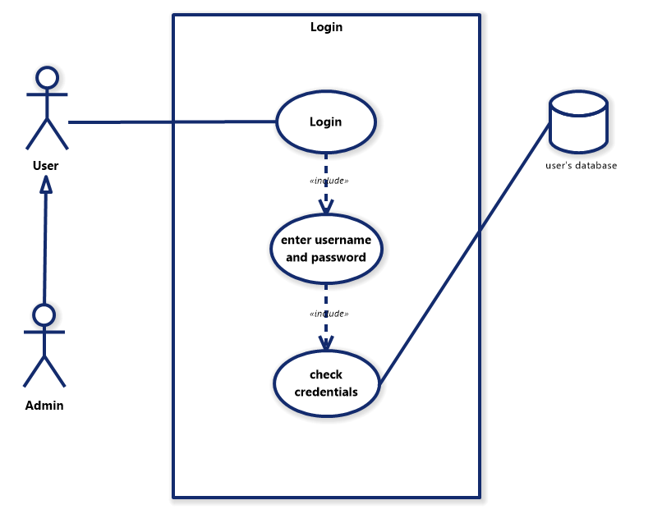

طراح: علی دست رنج
Check credentials | Enter username and password | Login | Field / Use cases
UC-03 | UC-02 | UC-01 | Id
Check credentials | Enter username and password | Login | Use case name
User | User | User/Admin | Actor
User has entered his/her credentials | User has initiated 'Login’ process | User is not already logged in | Precondition
Username and password check out and user is validated | User has entered their password and username correctly | User’s credentials are correct and is successfully logged in | Postcondition
1. System validates credentials (username and password)  2. if credentials don’t check out, an error message is displayed  3. otherwise user is permitted access to the system | 1. System displays login form  2. User enters username  3. User enters password  4. User Clicks Submit | 1. User selects 'Login  2. includes a form that contains username and password fields  3. User Procerds to entering login credentials | Main Flow
None. | None. | None. | Extend/Alt Flow

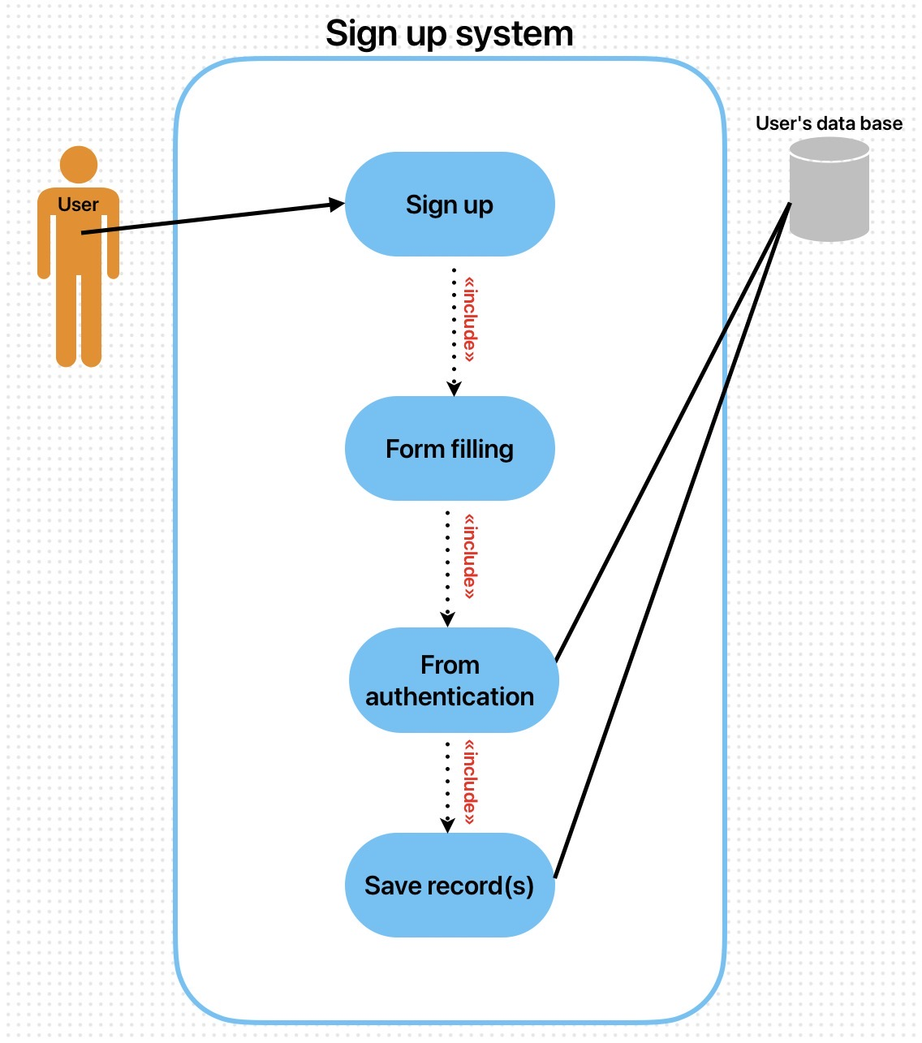

طراح: علی خواجوئی
Save record(s) | Form authentication | From filling | Sign up | Field / Use cases
UC-04 | UC-03 | UC-02 | UC-01 | Id
Save record(s) | Form authentication | From filling | Sign up | Use case name
user | user | user | user | Actor
Authentication is passed successfully. | Form is filled by the user. | User has initiated 'Sign up' process. | User is not registered in the system. | Precondition
User's record(s) are stored in the User's database. | Input data is validated and is ready to be saved. | User has entered all required information. | User is successfully registered and their record is saved. | Postcondition
1. System sends final validated data to 'User's data base'.  2. Database stores the record(s) and returns confirmation. | 1. System validates input data (e.g. email format, password).  2. If valid, System includes 'Save record(s)'.  3. If invalid, System shows error. | 1. System displays registration form.  2. User enters information.  3. System includes 'Form authentication'. | 1. User selects 'Sign up'.  2. System includes 'Form filling'.  3. System completes sign up. | Main Flow
None. | None. | None. | None. | Extend/Alt Flow
نویسنده: علی خواجوئی
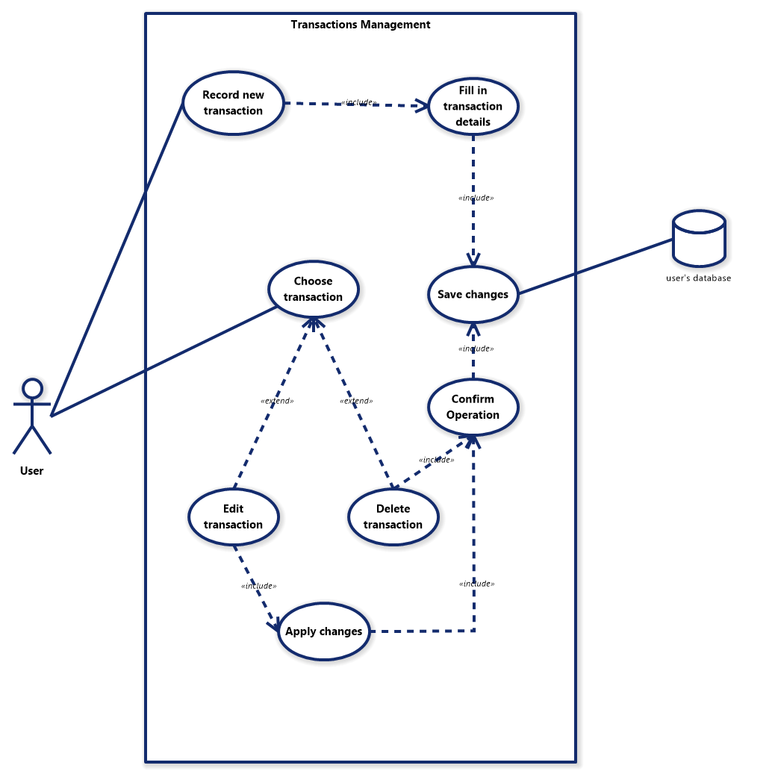

طراح: علی دست رنج

Save changes | Confirm operation | Delete transaction | Edit transaction | Choose transaction | Fill in transaction details | Record new transaction | Field / Use cases
UC-07 | UC-06 | UC-05 | UC-04 | UC-03 | UC-02 | UC-01 | Id
Save changes | Confirm operation | Delete transaction | Edit transaction | Choose transaction | Fill in transaction details | Record new transaction | Use case name
User | User | User | User | User | User | User | Actor
Wants to save the changes made | User has made the desired changes | Wants to delete records of a transaction | Wants to edit an existing transaction | Wants to change existing transaction | User has transaction details | User has a new transaction to record | Precondition
Changes are saved in the database and operation is complete | User is displayed a confirm message that needs to be confirmed | A transaction is chosen for permanent deletion | A form is displayed that will contain details for the edited transaction | A transaction is selected for either a change or deletion | A form is displayed that will contain details for the new transaction | User enters a flow to add a new transaction | Postcondition
Database makes the specified changes to its tables and fields | User has to confirm the changes he/she wishes to make | The chosen transaction will be deleted upon confirmation | User enters details for this transaction and resumes with the flow | User chooses a transaction from the existing transaction for either edition or deletion | User enters details regarding the new transaction. Details include date, amount, additional notes | User chooses to add a new transaction and a form is displayed for details of new transaction | Main Flow
None. | None. | An extension of choose transaction. Is triggered after that flow optionally | An extension of choose transaction. Is triggered after that flow optionally | Edit transaction or delete transaction can be triggered after this flow | None. | None. | Extend/Alt Flow

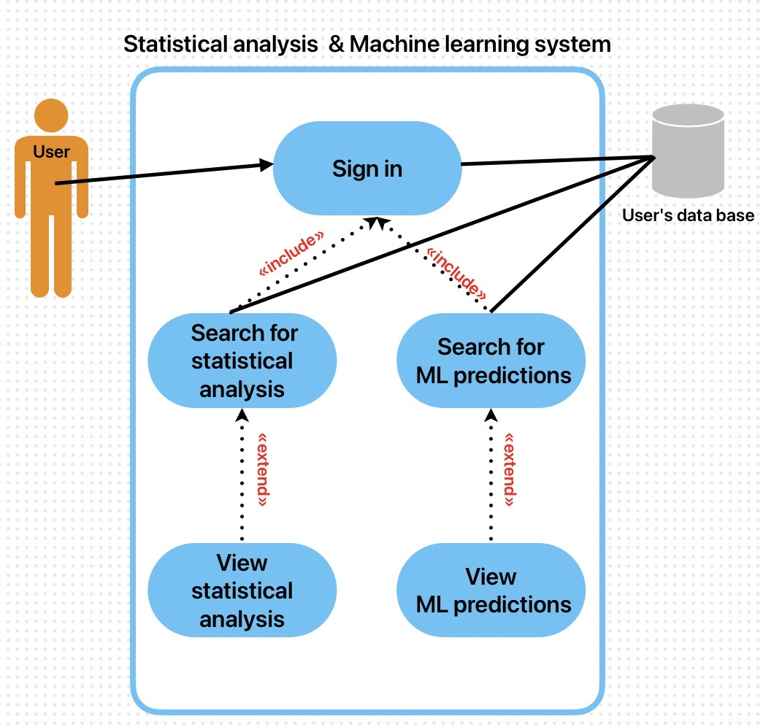

طراح: علی خواجوئی
View ML predictions | Search for ML predictions | View statistical analysis | Search for statistical analysis | Sign in | Field / Use cases
UC-05 | UC-04 | UC-03 | UC-02 | UC-01 | ID
View ML predictions | Search for ML predictions | View statistical analysis | Search for statistical analysis | Sign in | Use case name
User | User | User | User | User | Actor
'Search for ML predictions' is executed. | User is successfully signed in (UC-01 completed). | 'Search for statistical analysis' is executed. | User is successfully signed in (UC-01 completed). | User has a valid account. | Precondition
Detailed output of the ML models (confidence, predicted values) are displayed. | ML prediction results are retrieved. | Full charts and detailed reports of analysis are displayed. | Analysis results related to search parameters are retrieved. | User is logged into the system and can access search features. | Postcondition
1. User selects the "View prediction details" option.  2. System displays detailed ML outputs (e.g. confidence scores, predicted values).  (Note: This extends 'Search for ML predictions') | 1. User specifies parameters for the ML model.  2. System runs the ML model using 'User's data base'.  3. Prediction results are retrieved and presented. | 1. User selects the "View full details" option.  2. System loads and displays advanced statistical charts and tables.  (Note: This extends 'Search for statistical analysis') | 1. User enters search parameters (e.g., date range).  2. System queries 'User's data base'.  3. Analysis data is retrieved and presented. | 1. User enters username and password.  2. System verifies credentials with 'User's data base'.  3. Upon success, System includes 'Search for statistical analysis' and 'Search for ML predictions'. | Main Flow
(Extension point for Search for ML predictions) | Extend: 'View ML predictions' can be triggered optionally after this flow. | (Extension point for Search for statistical analysis) | Extend: 'View statistical analysis' can be triggered optionally after this flow. | None. | Extend/Alt Flow
نویسنده: علی خواجوئی

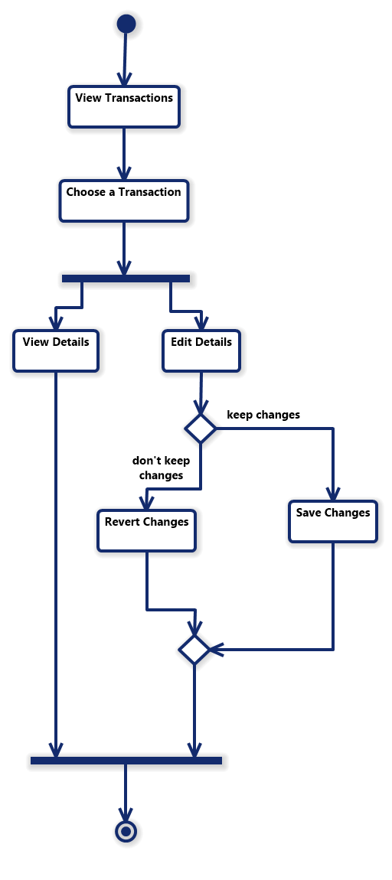
طراح:علی دست رنج
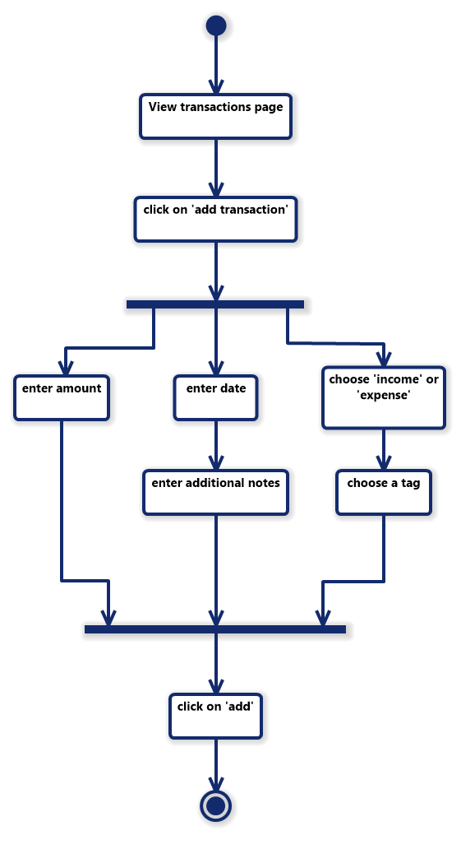
طراح: علی دست رنج
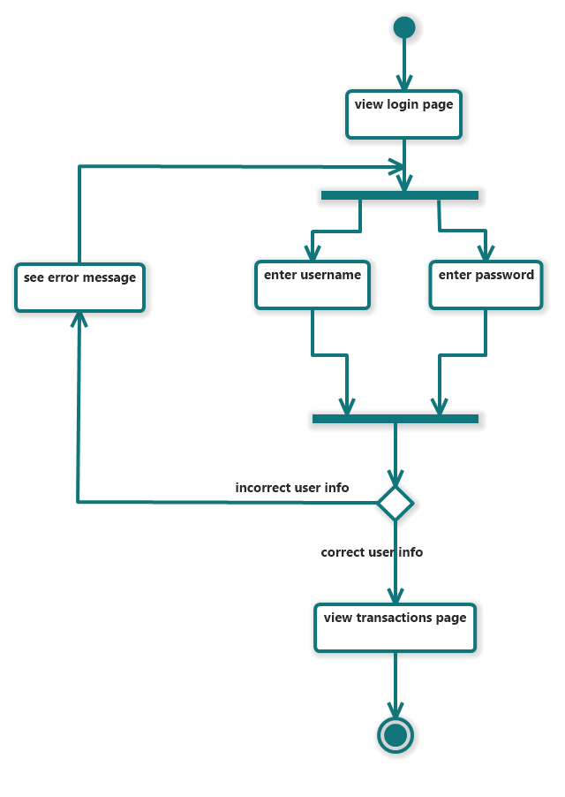 طراح: علیرضا ریّانی
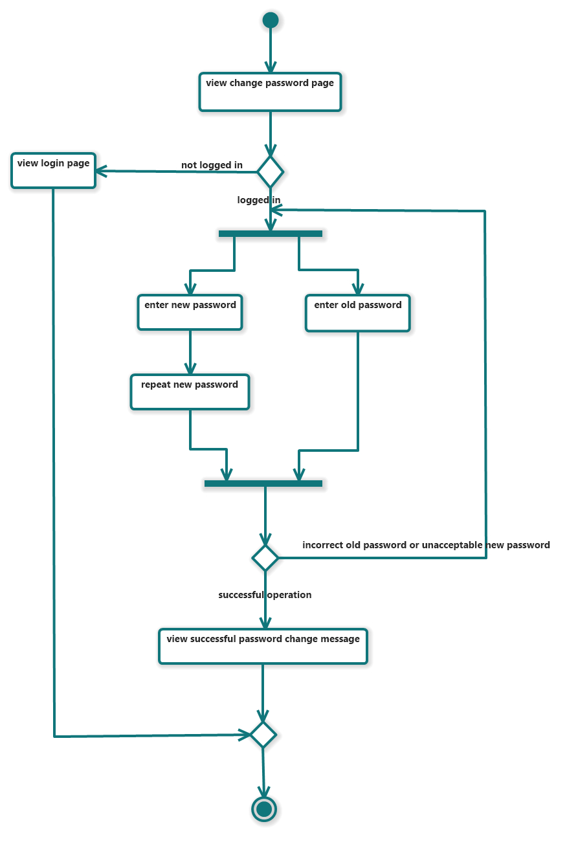
طراح: علیرضا ریّانی
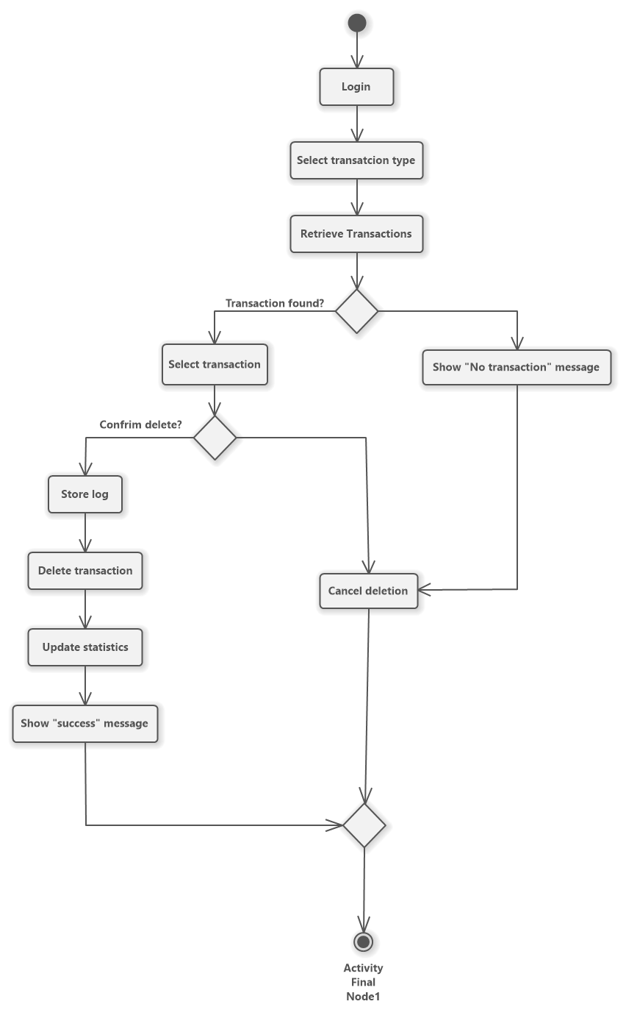
طراح: علی خواجوئی
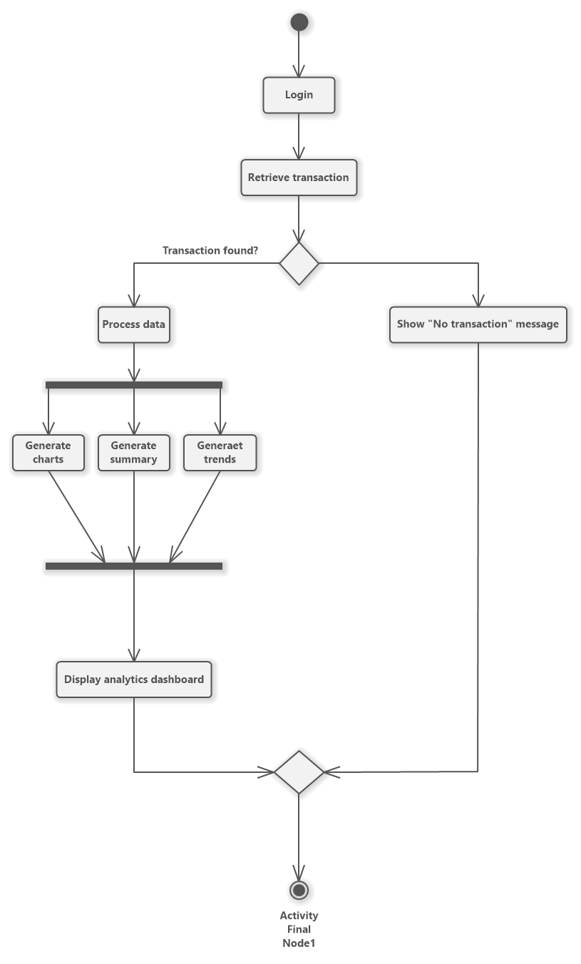
طراح: علی خواجوئی
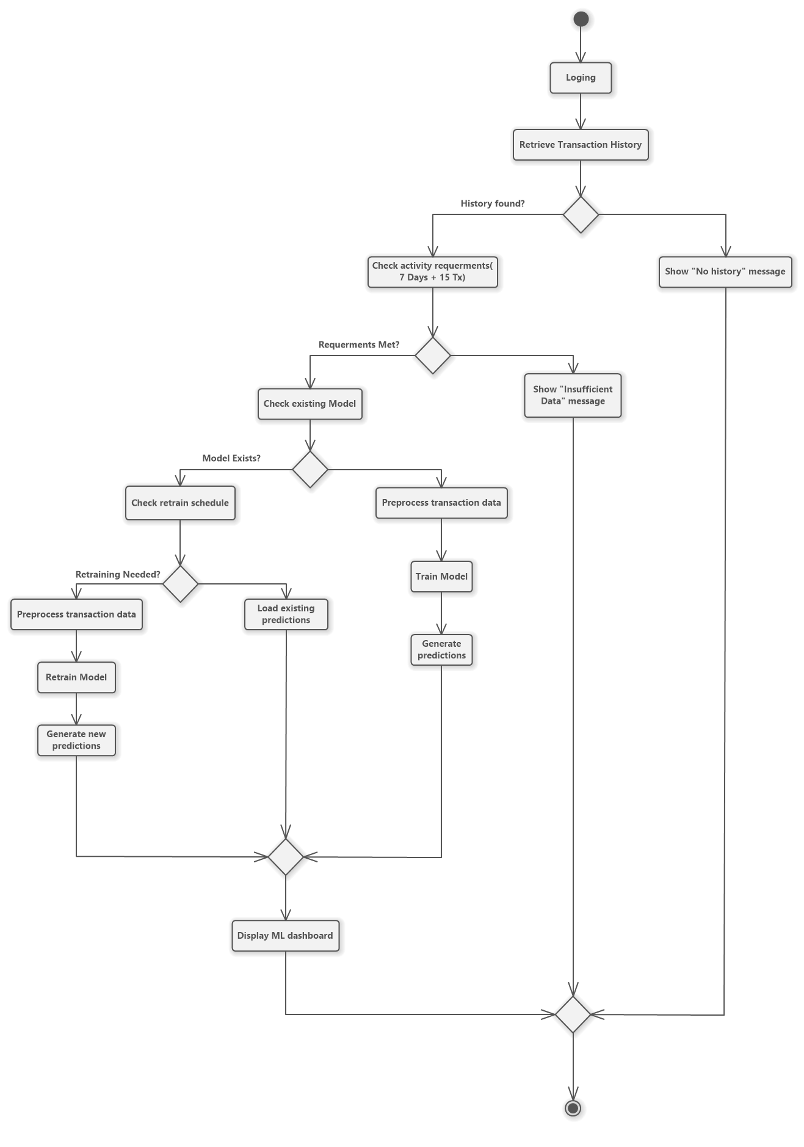
طراح: علی خواجوئی

